**CÁPSULA N°4**

|  |
| --- |
| MATERIAL ADICIONAL: Expansión europea |

Observa la siguiente línea de tiempo y responde las preguntas:

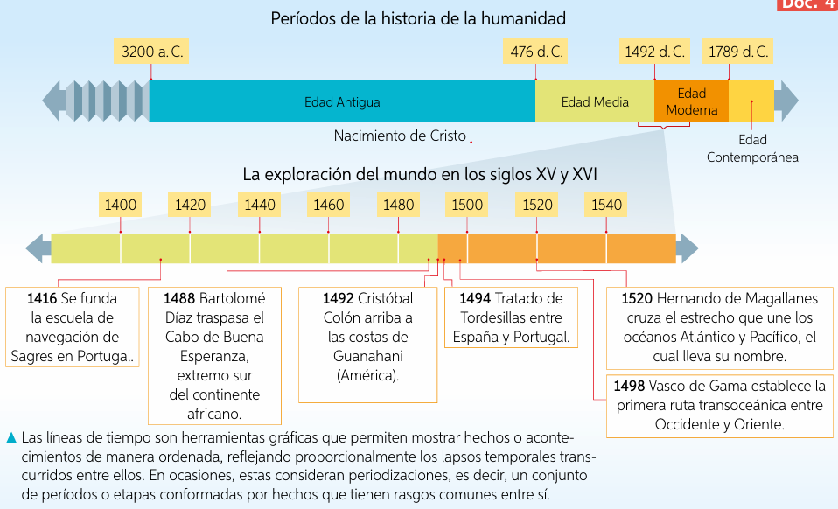

a.- ¿Qué sucedió en 1492 y por qué se considera un hecho clave en la historia mundial?

b.- ¿Qué ruta descubrió Vasco de Gama en 1498 y qué importancia tuvo?

c.- ¿Por qué el estrecho descubierto por Hernando de Magallanes lleva su nombre?

d.- ¿Qué relación existe entre los viajes de exploración y la expansión del comercio entre Oriente y Occidente?

e.- ¿Cómo crees que afectaron estas exploraciones a los pueblos originarios de América, África y Asia?

f.- ¿Qué papel jugó la navegación en la transformación de los períodos históricos?